江苏高校优势学科四期建设工程立项学科资助项目

有组织科研新范式—创新药物研发团队
申 报 书

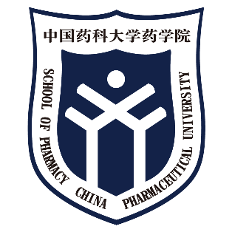

团队名称：
负 责 人：
参 与 人：
推荐单位：
申报日期：

年 月 日
团队
名称
负责人信息 | 姓 名 |  | 性别 |  | 出生年月 |  | 民族
负责人信息 | 最后学位 |  | 电话 |  | 邮 箱
负责人信息 | 最后学历 |  |  |  | 最后学历学校
负责人信息 | 学 科 |  |  |  | 技术领域
参与人  信息 | 姓名 | 性别 | 出生年月 | 职称 | 技术领域 | 团队分工 |  | 签字
团  队  简  介  及  建  设  基  础 | 团队简介（包括组建情况、人员结构、工作分工、特点和优势等）；近5年在创新药物研发及转化研究方面取得的成绩（包括新药和技术研发情况、专利转化、技术转让和代表性论文等）；1000字以内。
研  发  设  想  及  预  期  目  标 | 创新药物研发及转化研究的设想与内容，预期可实现的标志性成果；1000字以内。
建  设  方  案  及  举  措 | 团队建设的技术方案、建设举措及条件保障；1000字以内。
资
金
使
用
安
排
本团队承诺以上信息均真实有效。

团队负责人签字：

年 月 日

推荐单位意见：

系、中心负责人签字：

年 月 日

评审专家意见：

专家签字：

年 月 日

学院意见：

学院负责人签字（盖章）：

年 月 日

